**GestAulas**

**Versión 1.1**

**“Aplicación para la gestión de reservas de aulas”**

**Manual de Usuario**

Índice:

Índice de contenido

Login 4

Zona Pública 5

Barra de Navegación 5

Consultas de Aulas 6

Zona Administración 10

Barra de Navegación 11

Gestión de Usuarios 11

Crear Usuario 12

Listado de Usuarios 14

Gestión de Sedes 18

Crear Sede 18

Listado de Sedes 19

Gestión de Aulas 22

Crear Aula 22

Listado de Aulas 25

Crear Tipo Aula 27

Listado de Tipos de Aula 28

Gestión de Equipos 29

Crear Equipo 29

Listado de Equipos 33

Gestión de Equipamiento 34

Crear Equipamiento 35

Listado de Equipamientos 35

Gestión de Reservas 40

Reservar Aula un Día 41

Reservar Aula un Curso 41

Borrar Día o Curso 47

Listado de Reservas 49

Consultas: Buscar Aulas Disponibles 53

Gestión de Festivos 53

Crear día Festivo 54

Crear un Periodo festivo 55

Listado de Festivos 57

1. Login

Lo primero que nos encontramos al acceder a la aplicación es el formulario de Inicio de Sesión.



En dicho formulario encontramos dos campos de texto:

* **Username:** Escribimos nuestro nombre de usuario.
* **Password:** Escribimos nuestra contraseña.
* Hacemos click en el botón **Log in** para acceder a nuestro Gestor de Aulas.
* Si el usuario y/o contraseña son incorrectos, nos mostrará un mensaje de error informándonos y el mismo formulario para volver a intentarlo:



* Si el usuario y contraseña son correctos, accederemos a la vista correspondiente al tipo de usuario identificado: si es un usuario accederá a la zona pública y si es un administrador accederá a la zona privada. La sesión caduca cuando lleva un tiempo sin realizar ninguna acción.



1. Zona Pública

La zona pública es la que es accesible para cualquier usuario que acceda al Gestor de Aulas. En esta zona encontramos la barra de navegación en la parte superior y las consultas de aulas en la parte central:

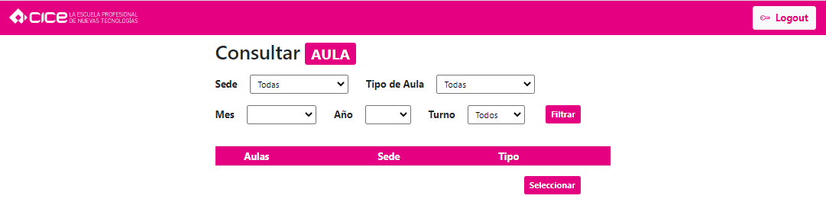

* 1. Barra de Navegación

En la barra de navegaciónencontramos el logo de cice a la izquierda y el logout a la derecha:

* **Logo de Cice**. Pulsando sobre este logo nos redirecciona a la vista de la página principal. En este caso nos devuelve a la misma vista con todos los campos sin rellenar.
* **Logout** (Desconexión).Haciendo click sobre este botón nos desconectamos de la aplicación, nos redirecciona a la vista del Inicio de Sesión con su formulario y nos muestra un mensaje de cierre de sesión correcto.





* 1. Consultas de Aulas

En la parte central encontramos la vista de consultas que permite hacer búsquedas de las aulas con diferentes filtros, a rellenar el mes y el año obligatoriamente, y el resto de campos aparecen rellenos con los valores por defecto:

* **Sede.** Este campo hace referencia a la sede donde queremos realizar la búsqueda de aulas. Al hacer click sobre el desplegable permite seleccionar una de las siguientes opciones: Todas, Maldonado, Povedilla.
* **Tipo de Aula.** Este campo hace referencia al tipo de ordenadores que se necesitan para el aula, y al hacer click sobre el desplegable podemos seleccionar una de las opciones: Todas (cualquier tipo), Mac, Windows.
* **Mes.** Este campo hace referencia al mes concreto donde queremos buscar el aula. Al hacer click sobre el desplegable, tenemos que seleccionar el mes que queremos.
* **Año.** Este campo hace referencia al año en que queremos realizar la búsqueda. Hacemos click sobre el desplegable y seleccionamos uno de los años.
* **Turno.** Este campo hace referencia a la franja del día en la que se quiere realizar la consulta. Hacemos click sobre el desplegable y seleccionamos una de las opciones: Todos (cualquier turno), Mañana, Tarde.

Una vez completados todos los filtros de búsqueda hacemos click sobre el botón **Filtrar.**

Si nos queda algún campo sin rellenar nos muestra dicho campo remarcado y un mensaje de aviso bajo el mismo.

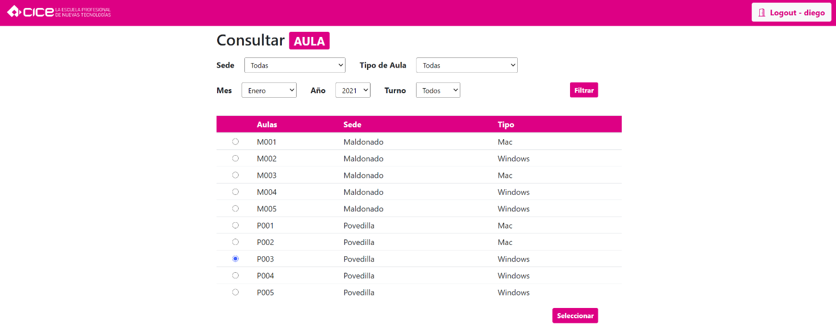

Si están todos rellenos, abajo nos muestra un listado con todas las aulas que cumplen dichos filtros. En este listado muestra de cada aula su nombre, la sede a la que pertenece y el tipo de ordenador (sistema operativo) que tiene. Al principio de la línea encontramos un marcador para seleccionar la que queramos. Seleccionamos el aula (sólo permite seleccionar una) y hacemos click sobre el botón **Seleccionar.**



Al pulsar en **Seleccionar**, nos redirecciona a la vista del horario de dicha aula.

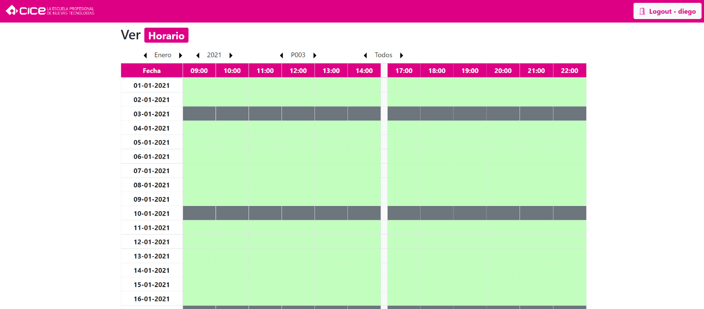

En esta vista encontramos en la parte superior la barra de navegación (al igual que en todas las vistas), con su botón del logo de cice y el de logout.

Y en el cuerpo de la página encontramos una tabla con el horario mensual del aula seleccionada. La primera fila (de color magenta) contiene todas las horas lectivas en turno de mañana, una pequeña separación y las horas del turno de tarde. La primera columna (color blanco) contiene la lista de días del mes.

Así, cada fila va a corresponder con cada día del mes, y cada columna con las horas marcadas. Las celdas de color verde significa que el aula está libre a esa hora ese día. Las celdas de color rojo significa que están ocupadas. Y las filas de color verde más oscuro, corresponden a días no lectivos.

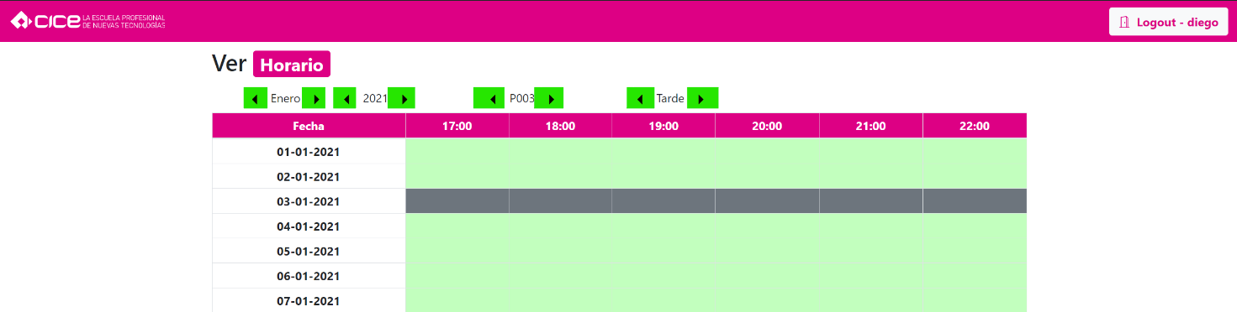

Arriba de la tabla podemos observar diferentes opciones escritas entre flechitas. Estos elementos nos permiten modificar directamente el resultado de la búsqueda que vemos en pantalla. Encontramos los siguientes:

* **Meses.** El primer elemento se corresponde con los meses del año. Si hacemos click sobre la flechita anterior al nombre, nos llevará al mes anterior. Si nos encontramos en el mes de enero nos llevará al mes anterior que es diciembre, y también cambia automáticamente al año anterior. Y al hacer click sobre la flechita posterior al nombre del mes nos actualizará la página con el calendario del mes siguiente al que estamos. Si nos encontramos en diciembre, automáticamente también cambiará de año.
* **Años.** El segundo elemento corresponde con el número de año. Al pulsar sobre la flechita anterior al año nos muestra el horario de ese mismo mes en el año anterior. Y al pulsar sobre la flechita posterior al año nos muestra el horario de ese mismo mes un año más adelante.



* **Aula.** El tercer elemento se corresponde con el nombre del aula. Nos aparece el que hemos seleccionado de la lista de búsqueda anterior. Y al pulsar sobre las flechitas anterior y posterior al aula, nos muestra el horario de las aulas anteriores y posteriores, en ese mismo mes y año.
* **Turno.** El cuarto elemento corresponde con el turno del día. En función de si hemos seleccionado en la búsqueda el turno de mañana o de tarde, nos mostrará dichas franjas horarias. Y si hemos seleccionado todos los turnos, aparecerán los horarios de los días completos. Igualmente podemos modificar el turno pulsando sobre las flechitas anterior y posterior, y modificará automáticamente la vista del horario.

1. Zona Administración

Para acceder a esta zona tenemos que iniciar sesión con un usuario y contraseña de administrador.

En la página principal encontramos la **barra de navegación** en la parte superior y en el cuerpo de la página dos secciones: la superior compuesta por elementos referentes a la **administración** y la inferior compuesta por elementos referentes a las **reservas**.

En la barra de navegación encontramos diferentes elementos que al hacer click sobre ellos nos permiten realizar diferentes funciones. Permanece visible y activa en todas las vistas del gestor para permitirnos interactuar con todas las funcionalidades sin necesidad de tener que regresar a la página principal.

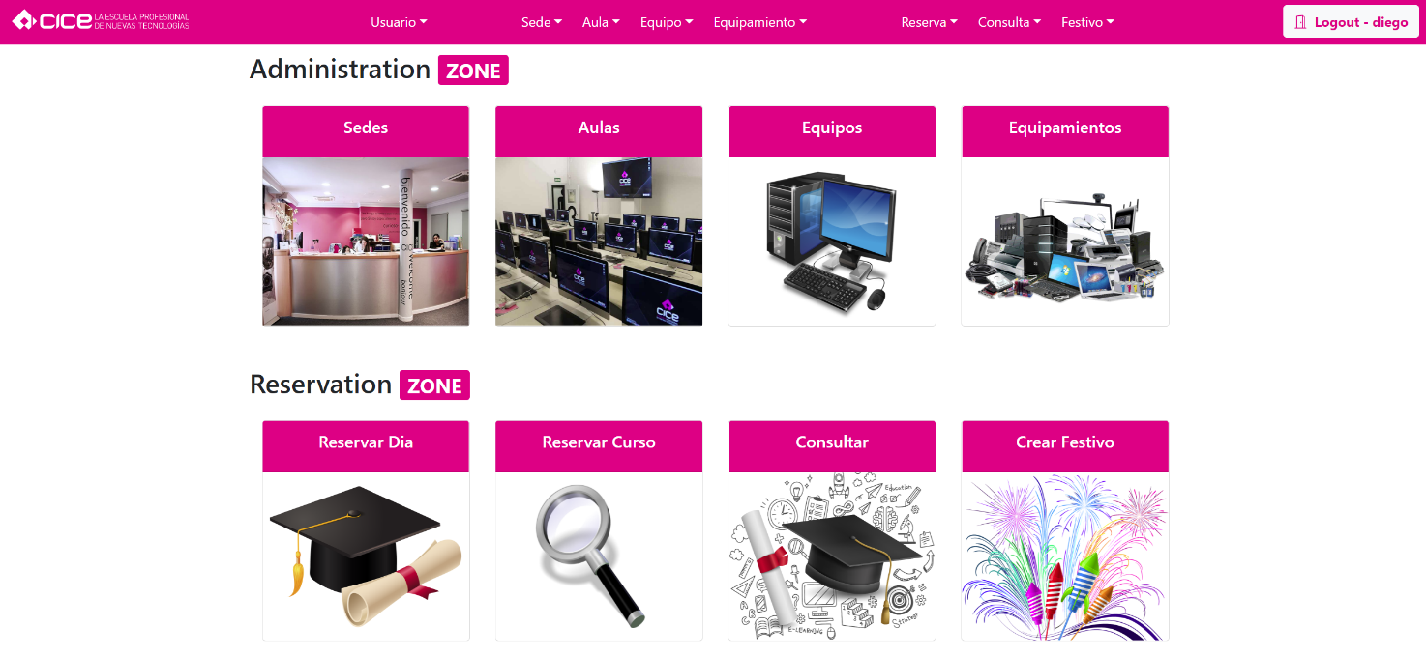

* 1. Barra de Navegación

La barra de navegación va a estar visible y accesible en todo momento desde cualquier vista. Tiene diferentes elementos: el ***logo***, los elementos de gestión (***Usuario***, ***Sede***, ***Aula***, ***Equipo***, ***Equipamiento***, ***Reserva***, ***Consulta***, ***Festivo***) y el botón de ***Logout*** o desconexión.

Al hacer click en el ***logo*** nos lleva a la zona pública (la vista de consultas). Si hacemos click de nuevo en el logo nos lleva de nuevo a la zona de administrador a la página principal.



* 1. Gestión de Usuarios

Podemos gestionar los Usuarios desde la zona de Administración. Hacemos click sobre el elemento ***Usuarios*** de la barra de navegación y se despliega un listado con las diferentes opciones:

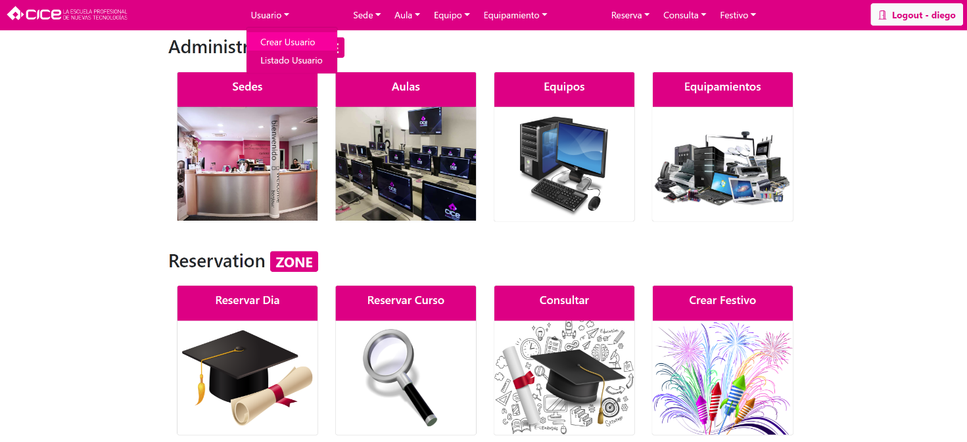

* + 1. Crear Usuario

Para crear un nuevo usuario, hacemos click sobre la opción ***Crear Usuario*** del listado desplegable de ***Usuarios***.

Nos redirige a la vista de ***Crear Usuario*** con su formulario correspondiente, y los tres campos obligatorios a rellenar:

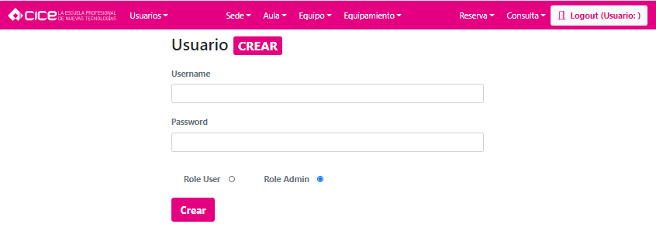

* **Username.** Nombre que el usuario va a usar para identificarse en el Gestor de aulas.
* **Password.** Contraseña para iniciar sesión.



* **Role.** Tipo de usuario que se está dando de alta. *Role user* para usuario con acceso a la zona pública, y *Role Admin* (marcado por defecto) para administrador con acceso a todas las funcionalidades del Gestor.

Para crear el usuario introducimos un nombre y una contraseña, marcamos un Rol y hacemos click en el botón ***Crear***.

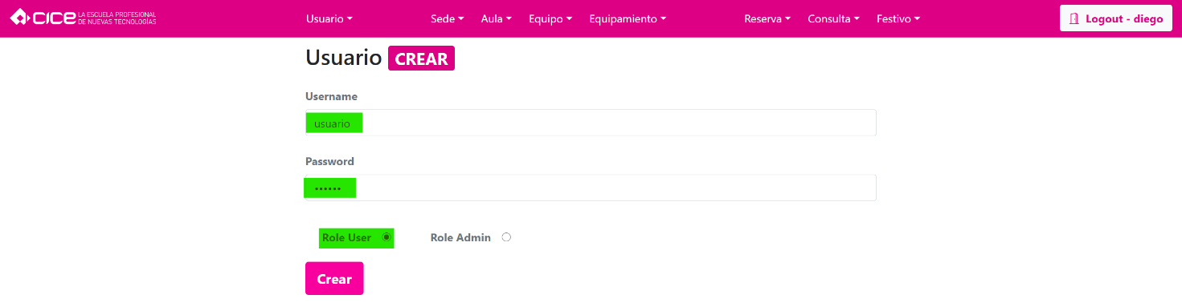



Añade el nuevo usuario a la base de datos y nos redirige a la vista del listado de usuarios, nos muestra todos los usuarios existentes incluyendo el nuevo creado, y en la parte superior nos informa con un mensaje de que ha sido dado de alta en la base de datos.

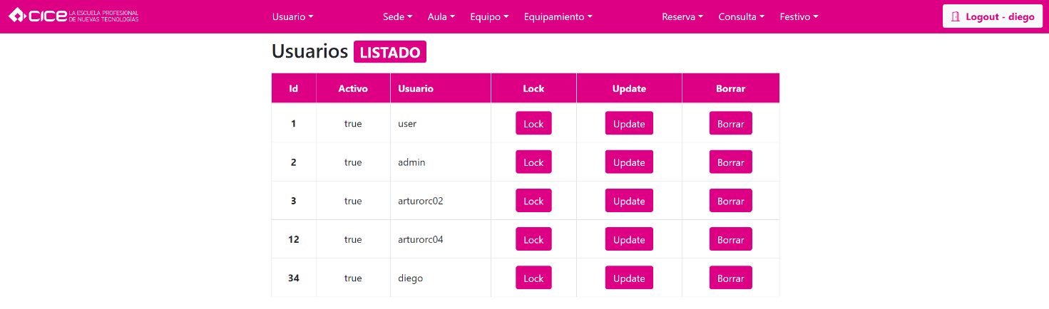

* + 1. Listado de Usuarios

Para visualizar el listado de usuarios ya existentes, vamos a la barra de navegación del gestor y hacemos click en la opción ***Listado* *Usuarios*** del desplegable de ***Usuarios***.

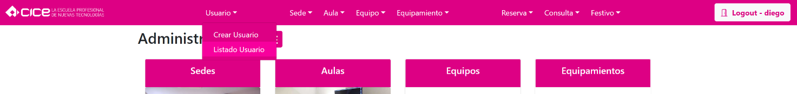

Y nos redirige a la vista correspondiente:

****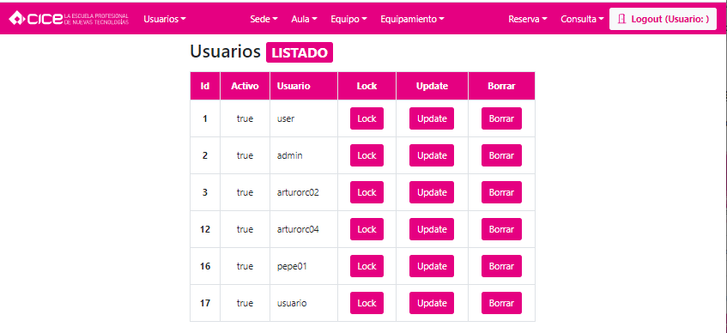

Nos muestra en pantalla el listado de usuarios existentes en la base de datos. Nos muestra su id (número único identificativo), si está activo o no, su nombre de usuario y, a continuación, tres botones que nos permiten realizar diferentes acciones con cada usuario de manera independiente al hacer click sobre cada uno de ellos:

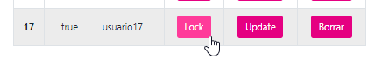

* **Lock.** Nos permite bloquear al usuario. Al hacer click sobre el botón lo bloquea y nos muestra arriba un mensaje de que ha sido bloqueado. En la lista de usuarios en lugar del botón ***Lock*** aparecerá el botón ***Unlock***. Al pulsarlo nos permite desbloquear al usuario y nos informará en un mensaje del cambio realizado.

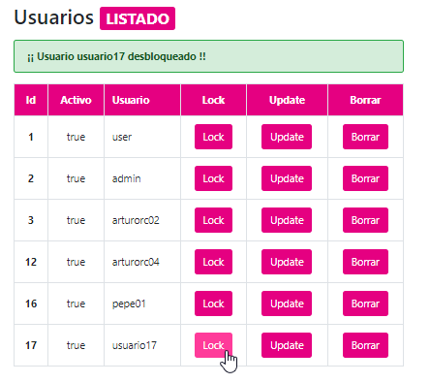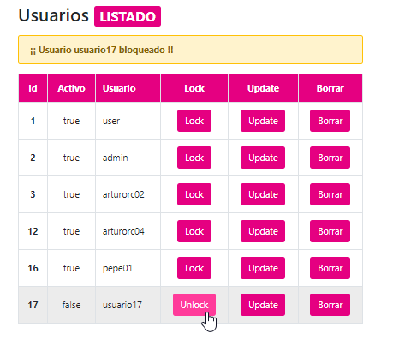

* **Update.** Nos permite modificar el usuario. Al hacer click sobre este botón nos redirige a la vista de ***Usuario Update.*** En esta vista nos muestra los atributos del usuario y nos permite modificar su nombre de usuario y su contraseña escribiéndolos dentro de los campos ***Username*** y ***Password*** respectivamente y pulsando sobre el botón ***Actualizar***. El ***Role*** no se puede modificar, si necesitamos cambiar sus permisos de usuario a admin o viceversa, tendríamos que eliminar el usuario y volverlo a crear.  
    
  Automáticamente nos redirige a la vista del listado de usuarios, nos muestra nuestro usuario modificado en la lista y nos informa con un mensaje, que ha sido actualizado correctamente.



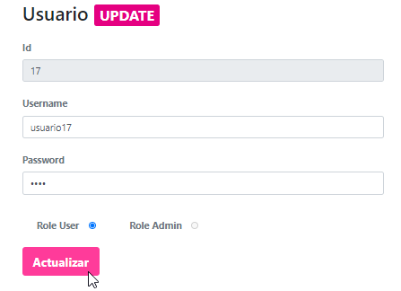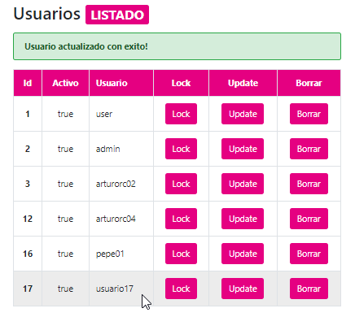

* **Borrar.** Nos permite borrar el usuario seleccionado. Al hacer click sobre el botón nos aparece una ventana emergente preguntándonos que si estamos seguros de querer borrarlo. Si pulsamos sobre ***Cancelar***, no lo borraremos y la ventana se cerrará. Si pulsamos sobre ***Aceptar*** borraremos el usuario seleccionado y nos mostrará la lista de usuarios ya sin él.

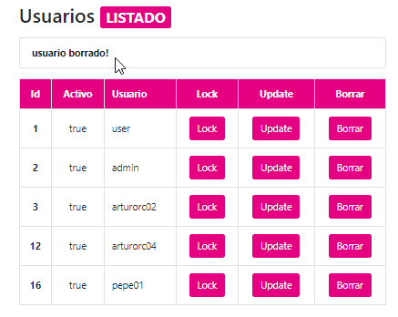

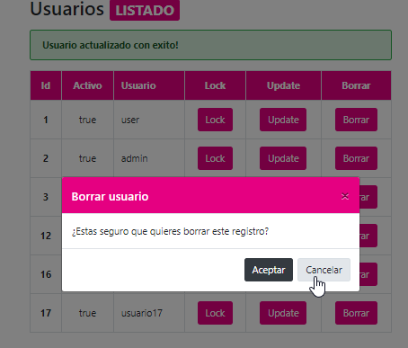



* 1. Gestión de Sedes

Para acceder a la gestión de las sedes, nos situamos en la barra de navegación sobre el elemento **Sede**. Al hacer click sobre él, se despliegan las diferentes opciones de gestión: ***Crear*** ***Sede*** y ***Listado*** ***Sede***.

* + 1. Crear Sede

Al hacer click sobre la opción ***Crear*** ***Sede***, nos aparecerá en pantalla el formulario correspondiente para crear una nueva sede.

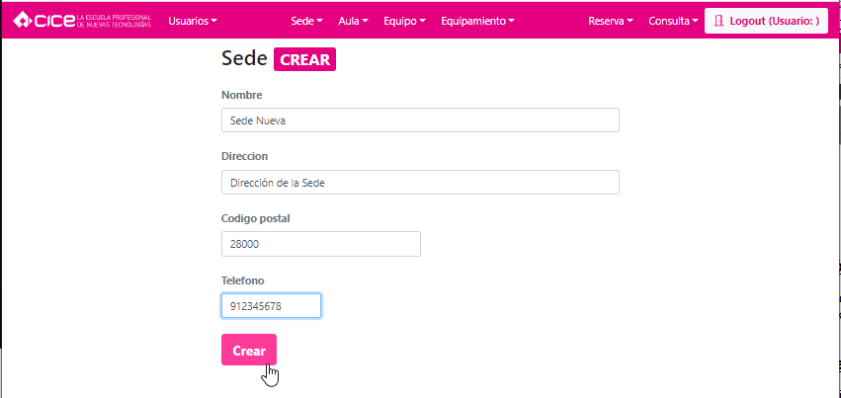

Este formulario se compone de los siguientes campos:

* **Nombre.** En este campo escribiremos el nombre de la sede nueva.
* **Dirección.** En este campo escribiremos su dirección.
* **Código Postal.** En este campo escribiremos su código postal.
* **Feléfono.** En este campo escribiremos su teléfono.

Todos los campos son obligatorios a rellenar. Al hacer click sobre el botón ***Crear***, si alguno de ellos no está relleno, nos aparecerá un mensaje de aviso bajo el primer campo vacío.

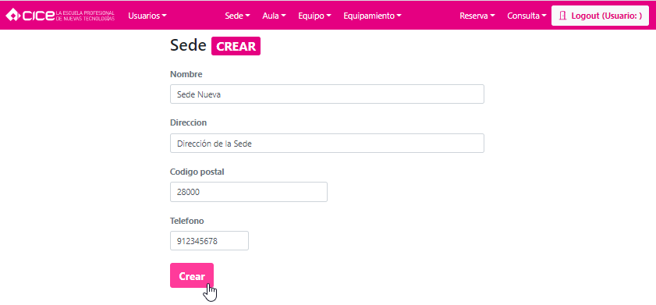****

Si están todos rellenos, al pulsar sobre ***Crear***, esta nueva sede se guardará en la base de datos y nos la mostrará en pantalla en la vista del Listado de Sedes.

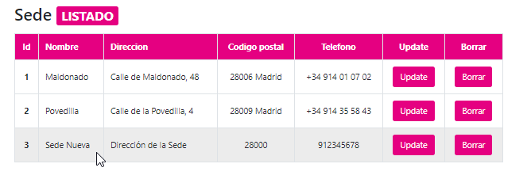

* + 1. Listado de Sedes

Para acceder al listado de sedes podemos hacerlo pulsando sobre el elemento de ***Sedes*** de la página principal (Zona de Administración), o bien desde la barra de navegación haciendo click sobre la opción ***Listado Sede*** del elemento ***Sede***. Nos redirige a la vista ***Sede Listado*** en la cual nos aparecen, en formato de tabla, todas nuestras sedes existentes con sus atributos correspondientes: id, nombre, dirección, cp, tlf y, a continuación, dos botones que nos permiten modificar algún dato (Update) y otro para eliminarla (Borrar).

* **Update.** Al pulsar sobre él, nos redirige a la vista de ***Sede Update*** donde nos muestra todos los atributos de la sede seleccionada y nos permite modificarlos ( a excepción del Id, que es el código único identificativo para cada sede).

Cuando hayamos realizado los cambios que queramos, pulsamos sobre el botón ***Actualizar*** que nos llevará de vuelta a la vista ***Sede*** ***Listado***, donde aparecerá nuestra sede con los datos actualizados.

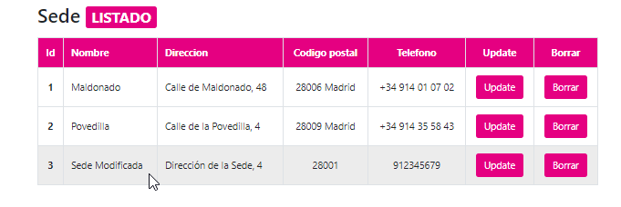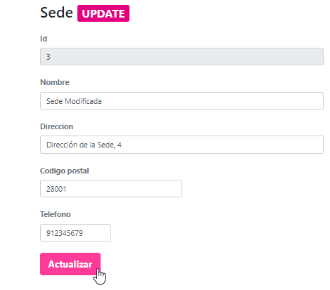



* **Borrar.** Nos permite eliminar una sede de las que tenemos creadas. Al hacer click sobre el botón, nos aparece una ventana emergente para confirmar o cancelar el proceso. Al pulsar sobre ***Cancelar*** volveremos al Listado sin realizar ningún tipo de cambio.

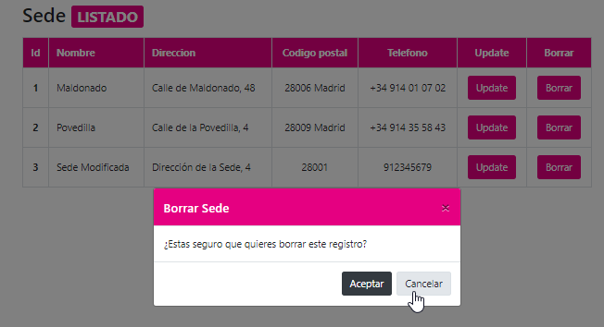

Al hacer click en ***Aceptar*** borraremos la sede seleccionada de la base de datos, y la vista mostrará de nuevo el listado de las sedes existentes actualizado sin ella.

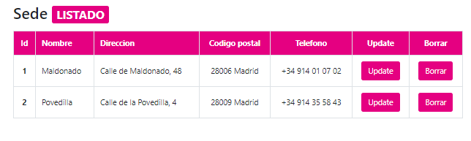

* 1. Gestión de Aulas

Para la gestión de aulas tenemos que ir al elemento ***Aula*** de la barra de navegación, hacemos clik sobre él y se abre el desplegable con las diferentes opciones: ***Crear Aula***, ***Listado*** ***Aula***, ***Crear Tipo Aula*** y ***Listado Tipo Aula***.

* + 1. Crear Aula

Para crear un nuevo aula hacemos click sobre la opción Crear Aula del elemento Aula de la barra de navegación.



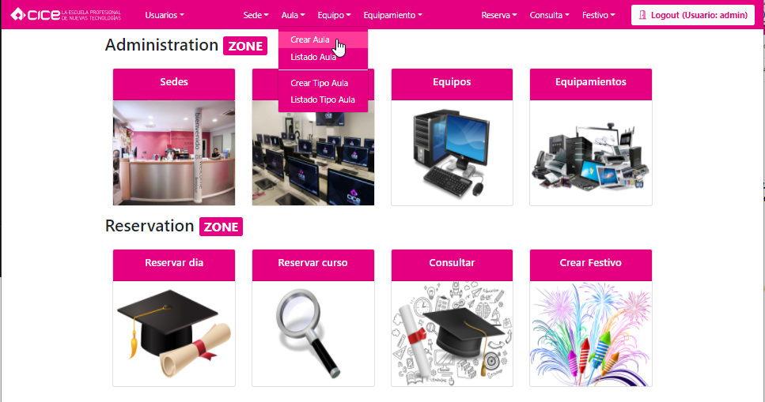

Nos redirige a la vista de Crear Aula con su formulario y sus campos a rellenar:

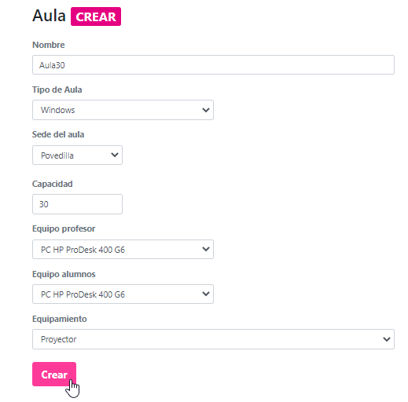

* **Nombre.** En este campo escribiremos el nombre del nuevo aula.
* **Tipo de Aula.** En este campo especificaremos el tipo de ordenador que hay en el aula. Hacemos click sobre el desplegable y elegimos una opción: Windows, Mac.
* **Sede del aula.** En este campo especificaremos la sede donde se encuentra el aula. Hacemos click sobre el desplegable y elegimos una de las opciones: Maldonado, Povedilla.
* **Capacidad.** Este campo hace referencia a la capacidad de alumnos por aula. Escribimos en número la capacidad y/o con ayuda de las flechitas que hay en el mismo campo para aumentar o disminuir la capacidad.
* **Equipo profesor.** Este campo hace referencia al tipo de ordenador del profesor. Hacemos click sobre el desplegable y seleccionamos una opción entre las posibles: Apple Mac, HP ProDesk, HP Z4,...
* **Equipo alumnos.** Este campo hace referencia al tipo de ordenador de los alumnos. Hacemos click sobre el desplegable y seleccionamos una opción entre las posibles: Apple Mac, HP ProDesk, HP Z4,...
* **Equipamiento.** Este campo hace referencia a los diferentes equipamientos o periféricos que hay en el aula. Hacemos click sobre el campo y se abre el desplegable y elegimos una opción: Proyector, Impresora, Pantalla,...

Todos los campos son obligatorios de rellenar. Cuando tengamos todos los campos rellenos pulsamos sobre el botón ***Crear***. Si falta alguno por rellenar nos aparecerá un mensaje de aviso bajo el primer campo que encuentre vacío para poder completarlo.

Tras pulsar el botón, nos redirige a la vista del Listado de Aulas incluyendo, al final, la que nueva que hemos creado.

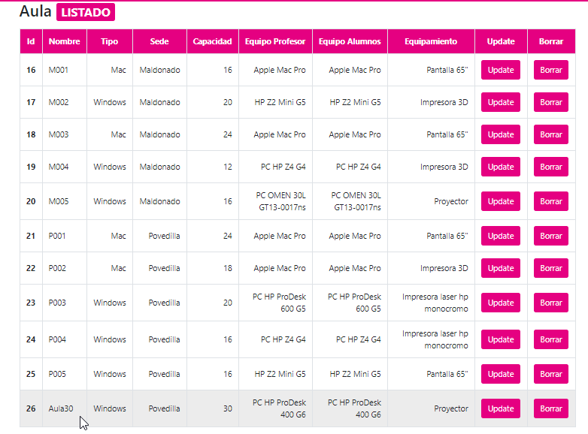



* + 1. Listado de Aulas

Para acceder al listado de las aulas lo podemos hacer de dos maneras:

A través de la imagen de ***Aulas*** que encontramos en la zona de Administración de la página principal:

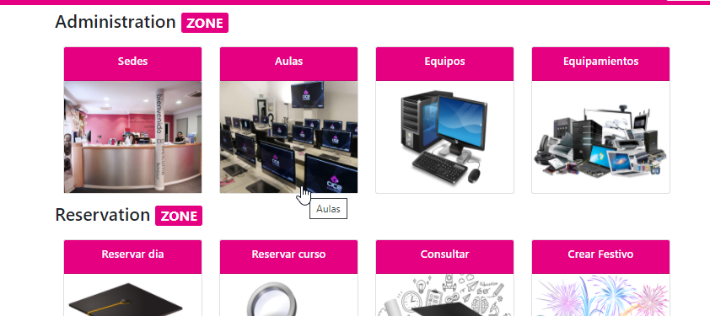

O bien desde el la opción ***Listado*** ***Aula*** del elemento ***Aula*** de la barra de navegación:

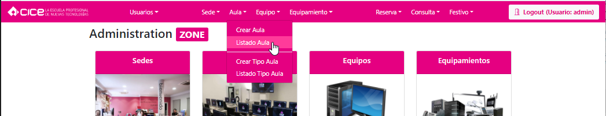

Nos redirecciona a la vista del listado de todas las aulas existentes, mostrándolas en forma de tabla con todos sus atributos: id, nombre, tipo (de equipos), sede, capacidad, equipo del profesor, de los alumnos, equipamiento y, a continuación dos botones:

* **Update.** Al pulsar sobre él, nos redirige a la vista de ***Aula Update*** donde nos muestra todos los atributos del aula seleccionada y nos permite modificarlos ( a excepción del Id, que es el código único identificativo).

****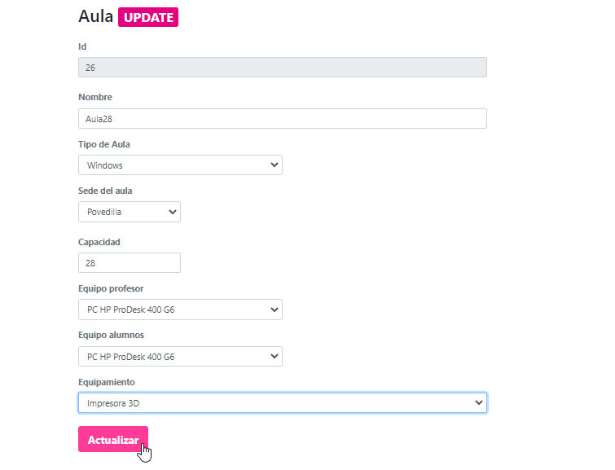

Cuando hayamos realizado los cambios que queramos, pulsamos sobre el botón ***Actualizar*** que nos llevará de vuelta a la vista ***Aula*** ***Listado***, donde aparecerá nuestro aula con los datos modificados.



* **Borrar.** Al hacer click sobre este botón nos aparece una ventana emergente para que confirmemos o cancelemos la acción, pulsando en el botón ***Aceptar*** o ***Cancelar***, respectivamente. Si pulsamos sobre Cancelar, volveremos a la vista del listado sin ningún cambio. Si pulsamos sobre Aceptar borraremos el aula de la base de datos y volveremos a la vista del listado.

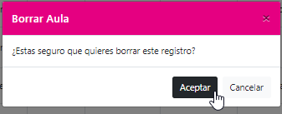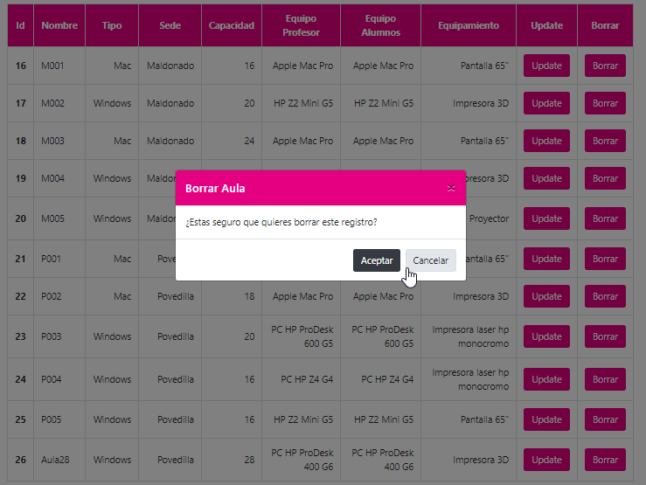

* + 1. Crear Tipo Aula

Para crear un nuevo tipo de aula hacemos click en la opción ***Crear Tipo Aula*** del elemento ***Aula*** de la barra de navegación.

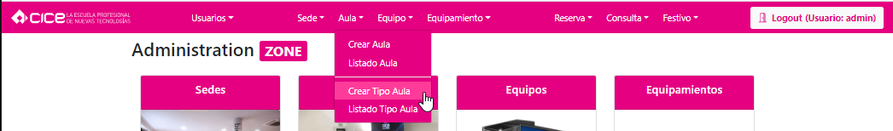

Nos redirige a la vista para crear el nuevo tipo de aula con su formulario. Escribimos el nombre del nuevo tipo de equipo de aula y pulsamos sobre el botón ***Crear***. Lo añade en la base de datos y nos redirige a la vista del listado de los tipos de aula incluyendo nuestro nuevo tipo.

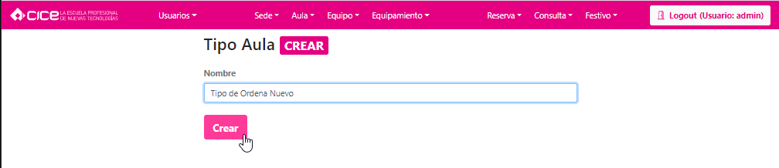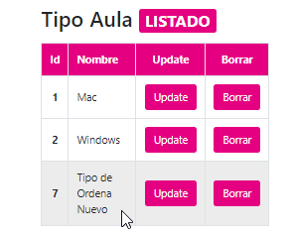



* + 1. Listado de Tipos de Aula

Para acceder al listado de los tipos de aula, hacemos click sobre la opción ***Listado Tipo Aula*** del elemento ***Aula*** de la barra de navegación. Nos redirige a la vista ***Tipo Aula Listado*** donde nos muestra en forma de tabla todos los tipos de aula en función del sistema operativo de sus equipos, con su id y con dos botones:

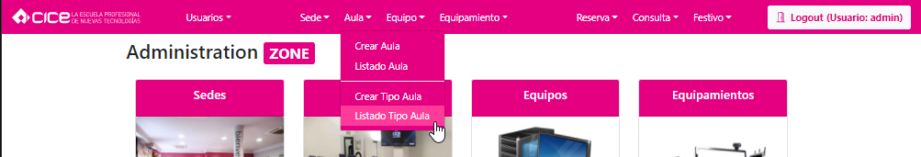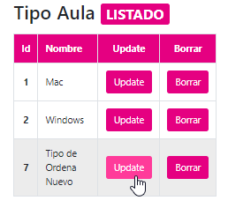

* **Update.** Al pulsar sobre él nos redirige a la vista de modificación del tipo de aula con sus datos id y nombre. Nos permite modificar el campo del nombre. Escribimos el nombre que queramos y pulsamos sobre el botón ***Actualizar***. Lo actualiza en la base de datos y nos redirige al listado de los tipos de aula incluyendo la modificación.

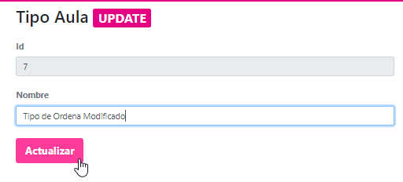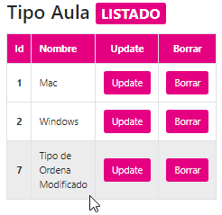

* **Borrar.** Al hacer click sobre este botón nos aparece una ventana emergente para que confirmemos o cancelemos la acción, pulsando en el botón ***Aceptar*** o ***Cancelar***, respectivamente. Si pulsamos sobre Cancelar, volveremos a la vista del listado sin ningún cambio. Si pulsamos sobre Aceptar borraremos el tipo de la base de datos y volveremos a la vista del listado.

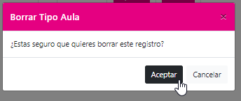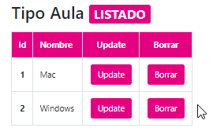



* 1. Gestión de Equipos

Para acceder a la gestión de Equipos hacemos click sobre el elemento ***Equipo*** de la barra de navegación. Se abre el desplegable con las opciones ***Crear Equipo*** y ***Listado Equipo*** y seleccionamos una de ellas.



* + 1. Crear Equipo

Hacemos click sobre la opción ***Crear Equipo*** del desplegable de ***Equipo*** (barra de navegación). Nos redirige a la vista ***Equipo Crear*** con el formulario para crear el nuevo equipo. Nos encontramos los siguientes campos para rellenar: Nombre, Sistema operativo, tamaño de pantalla, cpu, ram y tarjeta gráfica.

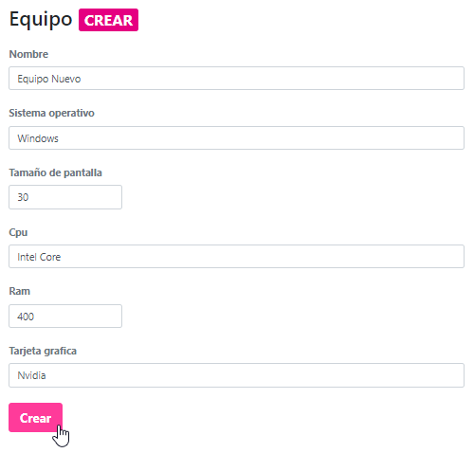



Cuando hayamos rellenado todos los campos (son obligatorios) pulsamos sobre el botón ***Crear***. Añade el nuevo equipo a la base de datos y nos redirecciona al listado de equipos existentes incluyendo el que acabamos de crear.

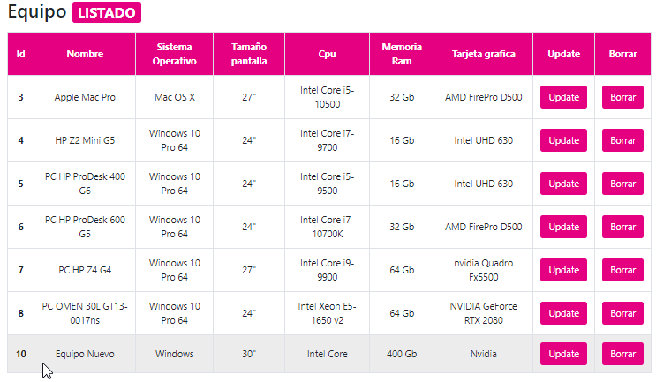

* + 1. Listado de Equipos

Podemos acceder al listado de los equipos desde la barra de navegación haciendo click sobre la opción ***Listado Equipos*** del desplegable de ***Equipo***, o bien haciendo click sobre la imagen de ***Equipos*** de la zona de administración de la página principal.

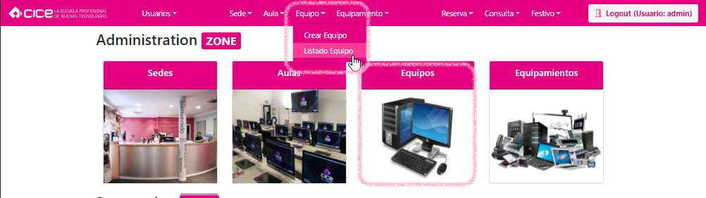

Esta vista nos muestra el listado de los equipos existentes, en formato de tabla, con sus atributos id, nombre, sistema operativo, tamaño de pantalla, cpu, ram, tarjeta gráfica y a continuación dos botones:

* **Update.** Al pulsar sobre él nos redirige a la vista de modificación del equipo con sus datos actuales. Nos permite modificar todos los campos excepto el id. Modificamos los que queramos y pulsamos sobre el botón ***Actualizar***.



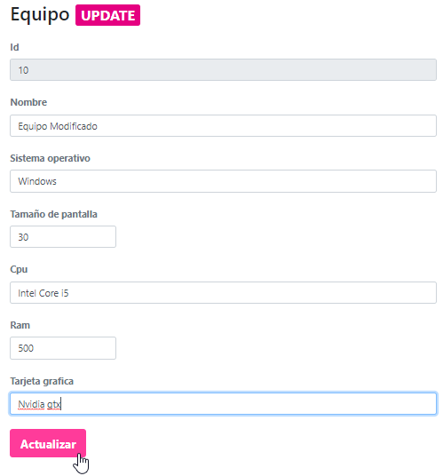

Actualiza el equipo en la base de datos y nos redirige al listado de los equipos incluyendo la modificación.



* **Borrar.** Al hacer click sobre este botón nos aparece una ventana emergente para que confirmemos o cancelemos la acción, pulsando en el botón ***Aceptar*** o ***Cancelar***, respectivamente. Si pulsamos sobre Cancelar, volveremos a la vista del listado sin ningún cambio. Si pulsamos sobre Aceptar borraremos el equipo de la base de datos y volveremos a la vista del listado.

* 1. Gestión de Equipamiento

Para acceder a la gestión del equipamiento lo hacemos a través de la barra de navegación, pinchando sobre el elemnto ***Equipamiento*** y sobre una de sus opciones del desplegable: ***Crear Equipamiento***, ***Listado*** ***Equipamiento***.





* + 1. Crear Equipamiento

Para crear un nuevo equipamiento hacemos click sobre la opción ***Crear*** ***Equipamiento*** y nos redirige a su vista correspondiente, en la que encontramos el formulario para poder registrarlo.

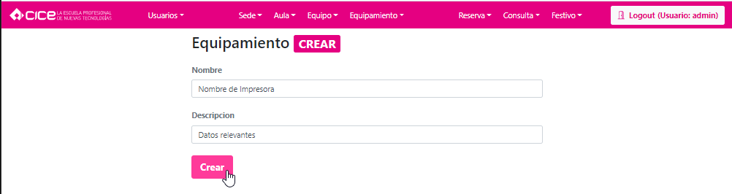

Escribimos el *nombre* y la *descripción* del nuevo equipamiento en sus campos correspondientes y pulsamos sobre el botón ***Crear***. Ambos campos son necesarios y obligatorios para poder crearlo. Si falta alguno de ellos aparecerá un mensaje de aviso bajo el primer campo vacío existente. Lo rellenamos y cuando tengamos todo completo pulsamos sobre ***Crear***.

El nuevo equipamiento se guarda en nuestra base de datos y nos redirige a la vista del listado de equipamientos, incluyendo el que acabamos de crear.

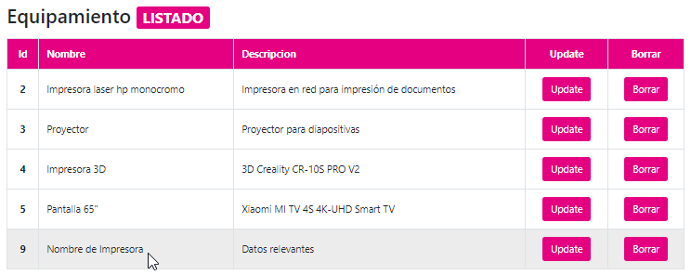



* + 1. Listado de Equipamientos

Para acceder al listado de equipamientos podemos hacerlo a través de la página principal pinchando sobre la imagen de ***Equipamientos*** de la zona de administración, y a través de la barra de navegación, haciendo click sobre ***Listado*** ***Equipamientos*** del desplegable de ***Equipamiento***.

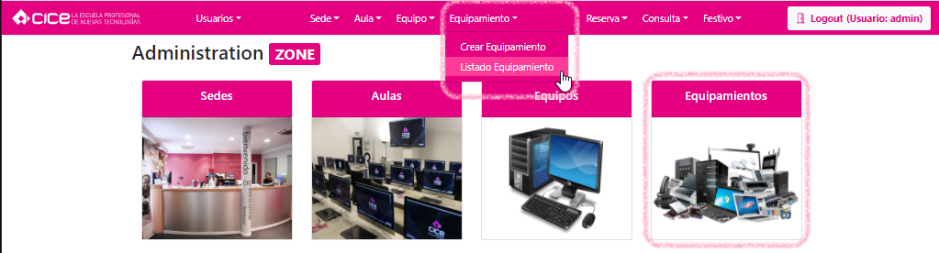

Hacemos click sobre uno de ellos y accedemos a la vista de ***Equipamiento Listado***. En esta vista podemos ver una tabla con todos los equipamientos existentes y sus datos: id, nombre y descripción, y dos botones para poder realizar cambios sobre cada equipamiento de manera individual:

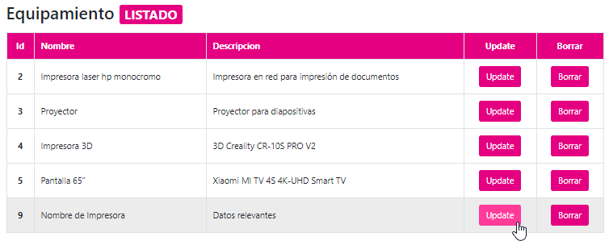

* **Update.** Al pulsar sobre él nos redirige a la vista de modificación del equipamiento con sus datos id, nombre y descripción. Nos permite modificar el nombre y/o la descripción. Hacemos los cambios que queramos y pulsamos sobre el botón ***Actualizar***.

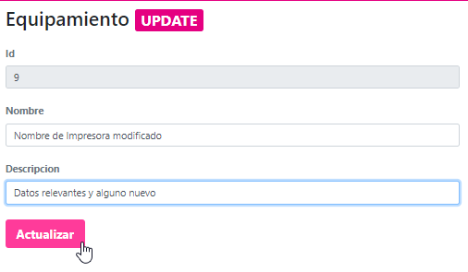



Lo actualiza en la base de datos y nos redirige al listado de equipamientos incluyendo la modificación.

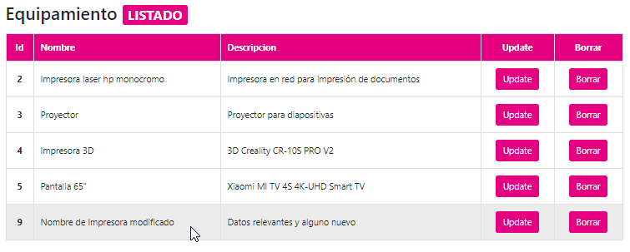

* **Borrar.** Al hacer click sobre este botón nos aparece una ventana emergente para que confirmemos o cancelemos la acción, pulsando en el botón ***Aceptar*** o ***Cancelar***, respectivamente. Si pulsamos sobre Cancelar, volveremos a la vista del listado sin ningún cambio. Si pulsamos sobre Aceptar borraremos el equipamiento de la base de datos y volveremos a la vista del listado.

* 1. Gestión de Reservas

Para acceder a la gestión de reservas podemos hacerlo a través de dos secciones: desde la barra de navegación a través del elemento ***Reserva***, y desde la zona de reservas de la página principal, a través de los elementos ***Reservar*** ***día***, ***Reservar*** ***curso***, ***Borrar Día / Curso*** y ***Listado*** ***Reserva***.

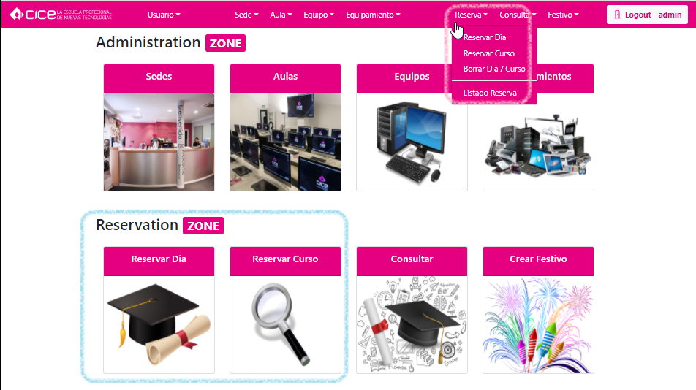



* + 1. Reservar Aula un Día

Para reservar un aula un único día podemos hacerlo desde la opción ***Reservar Día*** del desplegable de ***Reserva*** (barra de navegación), y a través de la opción ***Reservar día*** de la página principal (zona de reservas). Haciendo click en cualquiera de esas dos opciones accedemos a la vista ***Reservar Aula*** con su formulario.

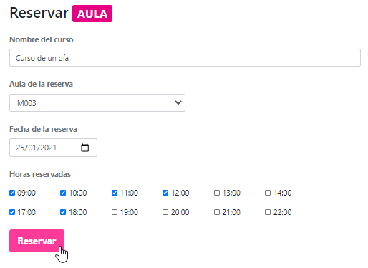

* **Nombre del curso.** En este campo escribiremos el nombre del curso o el que queramos asignar a la reserva.
* **Aula de la reserva.** En este campo hacemos click sobre el desplegable para ver todas las aulas existentes y seleccionamos una.
* **Fecha de la reserva.** En este campo hacemos click sobre el icono del calendario para seleccionar la fecha.
* **Horas reservadas.** En este campo vamos a seleccionar las horas queremos reservar el aula. Podemos seleccionar una o varias horas. De mañana, de tarde o de ambos turnos. Vamos a crear una reserva por cada hora marcada.

Rellenamos todos los campos, son obligatorios y necesarios para crear la reserva. Pulsamos sobre Reservar. La o las reservas se guardan en nuestra base de datos y nos muestra el listado de las reservas existentes, incluyendo la/s que acabamos de crear con todos sus datos.



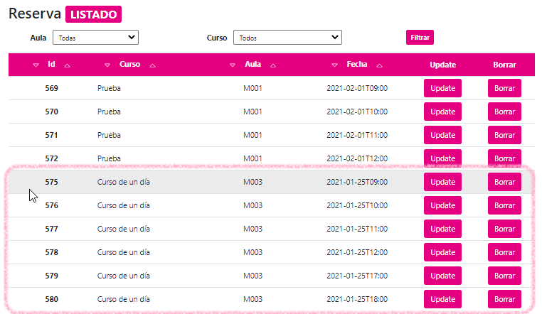

* + 1. Reservar Aula un Curso

Para reservar un aula para un curso de varios días hacemos click sobre la opción ***Reservar*** ***Curso*** del desplegable de ***Reserva*** (barra de navegación) o sobre la imagen de ***Reservar*** ***curso*** (zona de reservas de la página principal).

Al hacer click desde cualquiera de esas dos opciones accedemos a la vista de ***Reservar*** ***Curso***. Esta vista se compone de dos partes: la superior contiene el formulario de creación de la reserva y la parte inferior con la búsqueda de aulas disponibles.

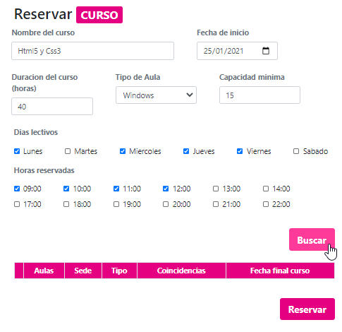



Lo primero que tenemos que hacer es rellenar todos los datos del curso: ***Nombre***, ***Fecha de*** ***inicio*** (abrimos el calendario y hacemos click sobre el día concreto), ***Duración*** (horas), ***Tipo*** de ordenadores que vamos a necesitar para el aula, ***Capacidad*** para un mínimo de alumnos, los Días lectivos que se va a impartir (podemos seleccionar los que queramos, entre 1 y 6 a la semana incluyendo sábados), y las H***oras*** que vamos a reservar el aula para este curso (las que queramos en turno de mañana, tarde o ambos).

Una vez rellenos todos los campos pulsamos sobre el botón ***Buscar*** para que nos muestre en la parte inferior una tabla con el listado de todas las aulas disponibles con los criterios requeridos en esas fechas.

En esta tabla nos muestra el nombre de las aulas, su sede, el tipo de ordenadores que usa, las coincidencias, y la fecha final del curso (la calcula automáticamente en función de los días y horas reservados).

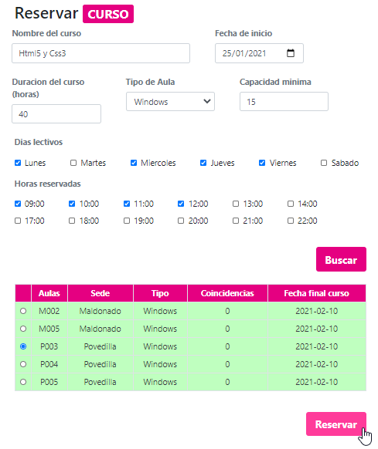

Seleccionamos el aula que queramos y hacemos click en el botón ***Reservar***. La reserva se guarda en nuestra base de datos y nos redirecciona a la vista del listado de reservas incluyendo la reserva que acabamos de crear, y además nos muestra un mensaje en la parte superior del listado informándonos del número de reservas realizadas (una reserva por cada hora del curso) y el día que finaliza.



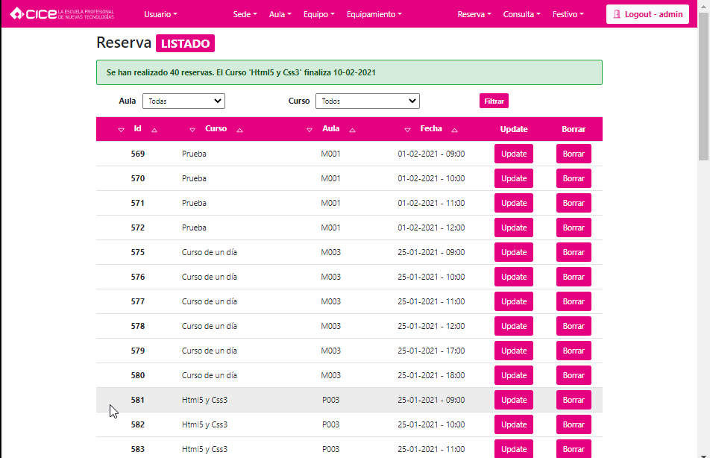

* + 1. Borrar Día o Curso

Para borrar una reserva de un día o un curso completo vamos al elemento Reserva (barra de navegación) y hacemos click sobre la opción Borrar Dia / Curso de su desplegable.

****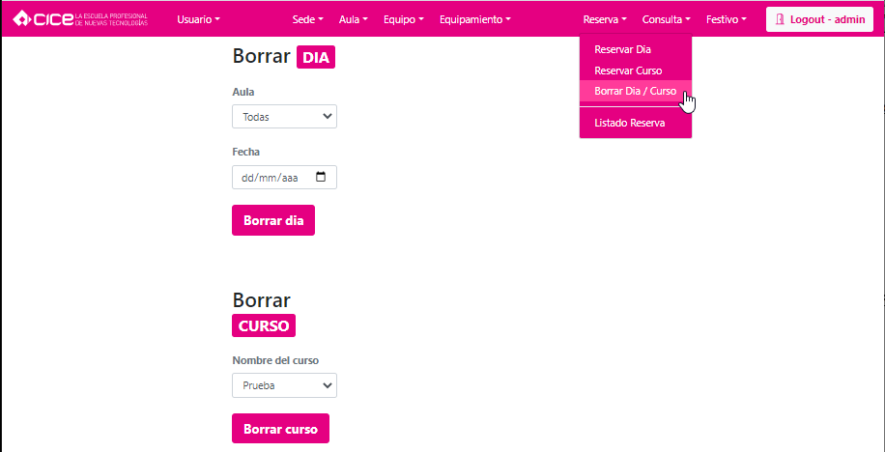

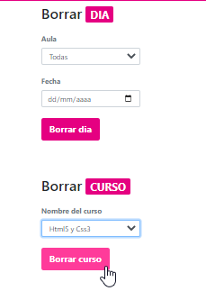

Nos redirige a la vista de ***Borrar Reserva***. Para borrar una reserva de un día, lo hacemos desde el formulario superior ***Borrar Día***, indicando el aula y la fecha. Y para eliminar un curso completo lo hacemos desde el formulario inferior ***Borrar Curso***, hacemos click en el desplegable y seleccionamos un curso de las opciones que nos muestra.

Hacemos click en su correspondiente botón de borrar, lo elimina de la base de datos y nos redirige al listado de las reservas actualizado. Y nos muestra un mensaje informándonos de que ha sido eliminado correctamente.

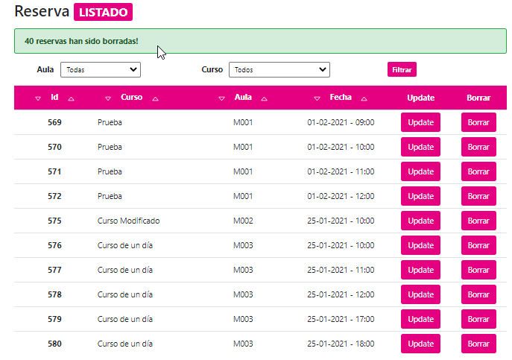



* + 1. Listado de Reservas

Para acceder al listado de reservas hacemos click sobre la opción ***Listado Reserva*** del elemento ***Reserva*** de la barra de navegación.

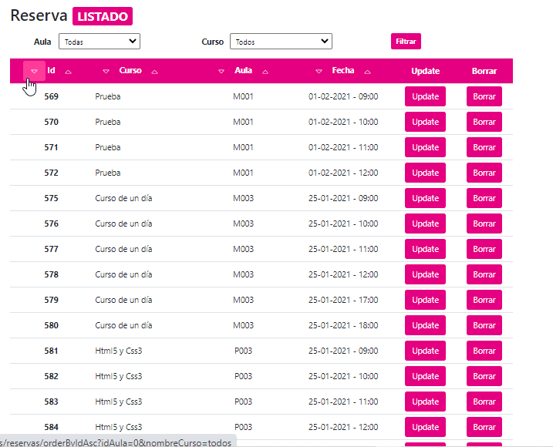

En la vista del listado de reservas, encontramos en la parte central el listado de todas las reservas existentes con sus datos correspondientes en forma de tabla: Id, Curso, Aula y Fecha, además de dos botones de Update (modificar) y Borrar para gestionar cada una de las reservas de manera independiente.

Además en la barra de los campos de la tabla encontramos unas flechitas delante y detrás de cada atributo de la reserva que nos permiten ordenar las reservas por dichos campos de manera descendente o ascendente.

En la parte superior de la tabla encontramos un par de filtros que nos permiten acotar la lista de reservas:



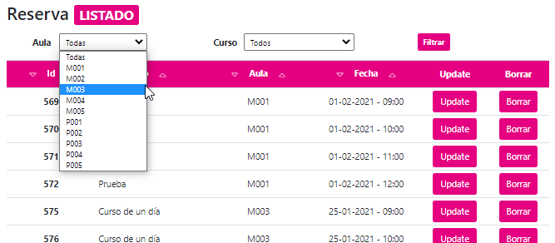

* 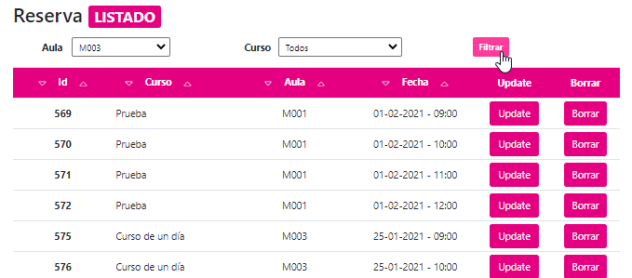**Aula.** Al hacer click sobre su campo correspondiente se despliega un listado con todas las aulas disponibles. Al seleccionar una de ellas y pulsar sobre ***Filtrar*** podemos visualizar las reservas específicas de ese aula.
* **Curso**. Al hacer click sobre su campo correspondiente se despliega un listado con todos los cursos existentes. Al seleccionar uno de los cursos y pulsar sobre ***Filtrar*** podemos visualizar las reservas específicas de ese curso.

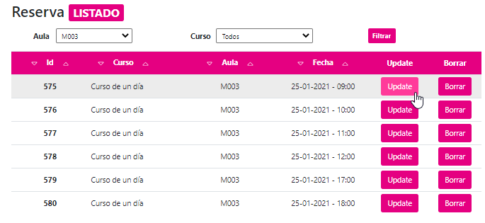

Desde esta vista podemos modificar y/o borrar de manera independiente una reserva concreta.

* **Update.** Para modificar algún dato de la misma hacemos click sobre el botón Update de la reserva que queramos y nos lleva a la vista para actualizarla. Nos muestra sus datos actuales: id, nombre del curso, aula, fecha y hora. En esta vista podemos modificar los datos que queramos excepto su id. Podemos cambiar el nombre de esta reserva puntual, el aula donde se imparte, la fecha y/o la hora.

Cuando pulsamos sobre el botón ***Actualizar***, se modifican dichos atributos en la base de datos y nos redirige al listado principal de reservas mostrándonos de nuevo el listado completo con nuestra reserva modificada y un mensaje de información de que se ha actualizado correctamente.



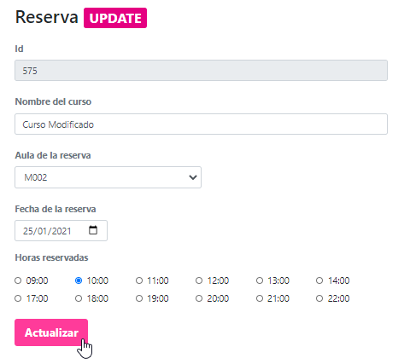

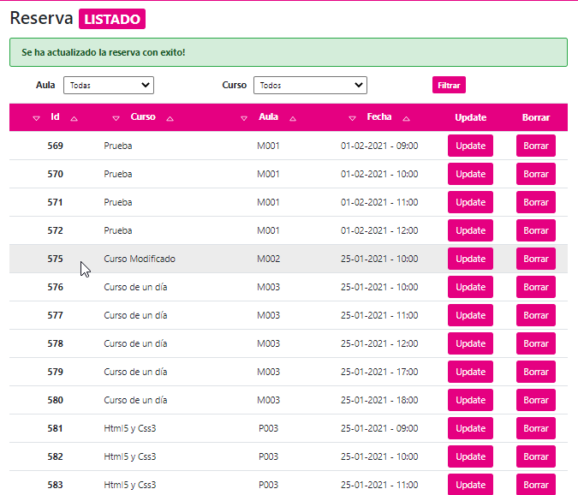****

* **Borrar.** Al hacer click sobre este botón nos aparece una ventana emergente para que confirmemos o cancelemos la acción, pulsando en el botón ***Aceptar*** o ***Cancelar***, respectivamente. Si pulsamos sobre ***Cancelar***, volveremos a la vista del listado sin ningún cambio. Si pulsamos sobre ***Aceptar*** borraremos la reserva seleccionada de la base de datos y volveremos a la vista del listado.

* 1. Consultas: Buscar Aulas Disponibles

Para acceder a la gestión de consultas podemos hacerlo bien desde la página principal, haciendo click sobre la imagen de ***Consultar*** de la zona de reservas (***Reservation Zone***), o bien desde la barra de navegación haciendo click sobre la opción ***Buscar Aulas Disponibles*** del elemento ***Consulta*** de la barra de navegación.

Nos lleva a la vista de Consultar Aula con su formulario, que es la misma que accederíamos desde la zona pública con un usuario sin privilegios, con la única diferencia que aquí al estar identificado como administrador, sí vemos la barra de navegación completa con todas las opciones.

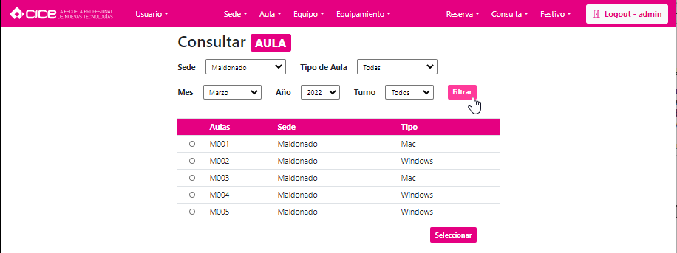



* 1. Gestión de Festivos

Para la gestión de festivos nos vamos a la barra de navegación, hacemos click sobre el elemento *Festivo* y seleccionamos una de las opciones que aparecen en la lista desplegable: *Crear Festivo*, *Crear Periodo Festivo* y *Listado Festivo*.

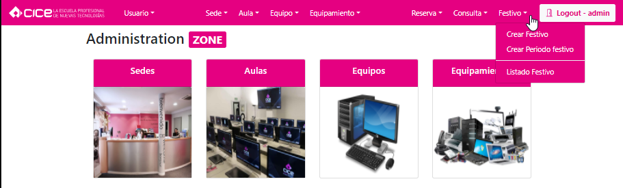

* + 1. Crear día Festivo

Hacemos click en la opción ***Crear Festivo*** del elemento ***Festivo*** (barra de navegación) y accedemos a la vista Crear Festivo con su formulario correspondiente.

Escribimos el ***Nombre*** del festivo y en el campo de la ***Fecha*** hacemos click sobre el icono del calendario y seleccionamos el día que queramos. Hacemos click en el botón ***Crear***, el día festivo se guarda en la base de datos y nos redirecciona a la vista del listado de festivos incluyendo el que acabamos de crear. Y un mensaje informándonos de que ha sido creado con éxito.

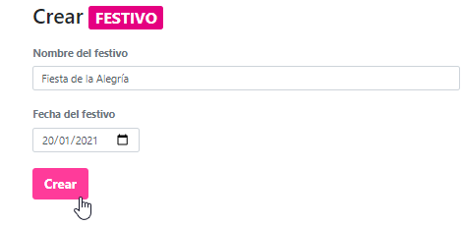



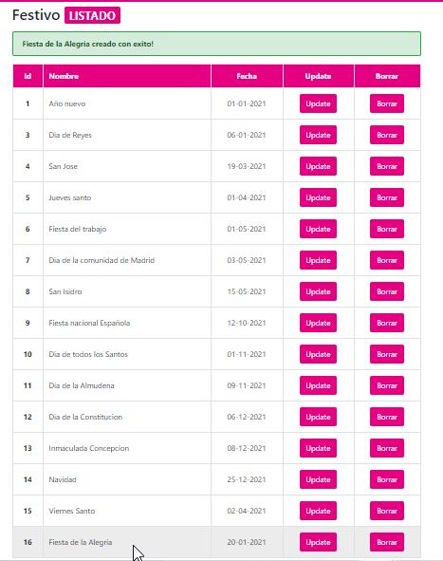



* + 1. Crear un Periodo festivo

Podemos hacerlo de dos maneras: pinchando sobre la imagen ***Crear Festivo*** de la zona de reservas (***Reservation Zone***) de la página principal, o bien haciendo click sobre el elemento ***Festivo*** de la barra de navegación y seleccionamos la opción ***Crear Periodo Festivo*** del desplegable.

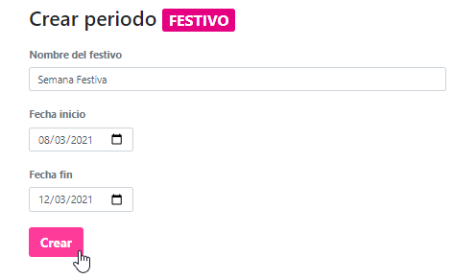

Nos redirecciona a la vista de ***Crear periodo Festivo*** con su formulario. Rellenamos los campos necesarios: el nombre, la fecha de inicio y la de fin del periodo festivo. Hacemos click sobre el botón ***Crear*** para guardarla en nuestra base de datos. Nos redirecciona a la vista del listado de festivos, nos muestra todos incluyendo el que acabamos de crear y nos muestra un mensaje informándonos de que ha sido creado correctamente.



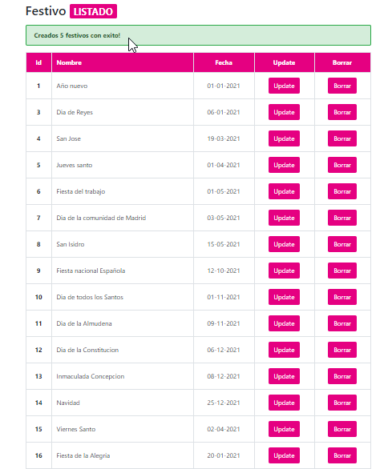



* + 1. Listado de Festivos

Para acceder al listado de festivos hacemos click sobre la opción ***Listado*** ***Festivo*** del elemento ***Festivo*** de la barra de herramientas. En esta vista podemos ver en forma de tabla el listado de todos los festivos (días y periodos) existentes en nuestra base de datos, con sus atributos: id, nombre, fecha, y dos botones (***Update*** y ***Borrar***) para editar o borrar un festivo concreto.



* **Update.** Para modificar algún dato del festivo hacemos click sobre el botón Update y nos lleva a la vista para editarlo. Nos muestra sus datos actuales: id, nombre y fecha. Podemos editar el nombre y la fecha.

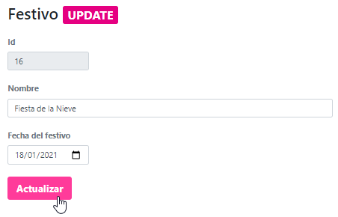

Cuando pulsamos sobre el botón ***Actualizar***, se modifican dichos atributos en la base de datos y nos redirige al listado principal de reservas mostrándonos de nuevo el listado completo con nuestra reserva modificada y un mensaje de información de que se ha actualizado correctamente.



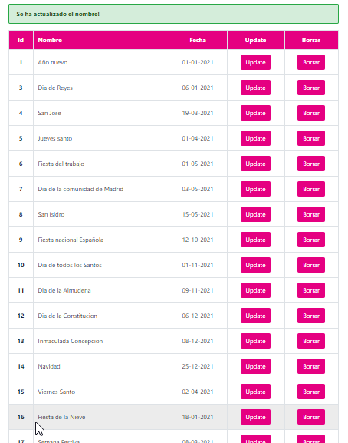

* **Borrar.** Al hacer click sobre este botón nos aparece una ventana emergente para que confirmemos o cancelemos la acción, pulsando en el botón ***Aceptar*** o ***Cancelar***, respectivamente. Si pulsamos sobre ***Cancelar***, volveremos a la vista del listado sin ningún cambio. Si pulsamos sobre ***Aceptar*** borraremos el festivo seleccionado de la base de datos y volveremos a la vista del listado.

Para cualquier duda o consulta contacte con los creadores.

